Lapp Gruppe mit Neuheiten auf der Innotrans
Bahnkabel schnell und flexibel lieferbar
Stuttgart, 03. August 2016
Die Lapp Gruppe präsentiert auf der InnoTrans – der Leitmesse für Verkehrstechnik (20.-23. September, Berlin) – erstmals ihre umfangreichen Verbindungslösungen für die Bahnindustrie. Neu im Markt ist insbesondere das Logistikkonzept. Lapp liefert viele Standardprodukte auch in kleinen Mengen innerhalb von 24 Stunden. Bei selten nachgefragten Kabel- und Zubehörtypen, die eigens nach Auftrag gefertigt werden, unterbietet das traditionsreiche Familienunternehmen die bisher marktüblichen Lieferzeiten immer noch um mehrere Wochen. Üblicherweise haben Hersteller und Konfektionäre von Leitungen für Lokomotiven, Waggons und Metros Lieferzeiten von vier Monaten. Anders als bei anderen Anbietern können Kunden bei Lapp auch Kleinmengen ab 100 Meter bestellen. Größere Leitungslängen werden zudem nach Wunsch abgelängt. Bisher ist es für die Anwender in der Bahnindustrie oft schwierig, Kabel in kleinen oder nicht standardisierten Mengen zu beziehen. Die kleinsten Verpackungsgrößen sind bei vielen Anbietern, abhängig von den Leitungstypen, oft 1.000m oder größer. Durch das maßgeschneiderte Ablängen von Lapp spart der Kunde Lagerkosten. Außerdem verlangt Lapp auch keinen Mindestbestellwert.
Weniger Hektik dank Lapp
Derart kurze Lieferzeiten dank ausgeklügelter Lagerhaltung auf allen Kontinenten sind eine Spezialität von Lapp, mit der das Unternehmen Kunden in vielen Branchen gewonnen hat. Dieses Alleinstellungsmerkmal wird nun auf die Bahnbranche übertragen. Es löst ein Problem, das alle großen Bahnhersteller kennen: Vor dem Liefertermin einer neuentwickelten Lokomotive oder neuer Waggontypen kommt es oft zu Hektik, weil im letzten Moment die Elektrik umgeplant wird. Wenn die Hersteller dann vier Monate auf neue Kabel warten müssen, sind die Liefertermine nicht zu halten. „Da sehen wir eine große Chance für Lapp“, sagt Thorsten Grünberg, der seit dem Frühjahr Marktmanager für den Bahnmarkt bei Lapp ist. Grünberg hat Branchenerfahrung: Zuvor war er 25 Jahre in verschiedenen Funktionen im Vertrieb von Verbindungstechnik in der Bahnindustrie tätig.
Bahnkompetenz in Südkorea
Während die Lapp Gruppe in Europa jetzt neu in den Bahnmarkt einsteigt, ist sie in Korea schon länger im Geschäft. Kabel von Lapp stecken in den Hochgeschwindigkeitszügen des südkoreanischen Herstellers Hyundai-Rotem, die auf der Linie des Korea Train eXpress (KTX) von Seoul nach Mokpo und Pusan fahren. In Seongnam befindet sich auch das Kompetenzzentrum und das Werk von Lapp Korea, in dem die Kabel hergestellt werden. Dort hat die Lapp Gruppe eine Anlage zur Strahlenvernetzung errichtet. Sie beschießt die Kabelmantel mit Elektronenstrahlen, wodurch die Kabel extreme Temperaturschwankungen zwischen minus 40 Grad Celsius bis 120 Grad Celsius aushalten.
Neue und modifizierte Kabeltypen
Am Stand 10.1.103 in den Hallen der Messe Berlin zeigt die Lapp Gruppe neben den ÖLFLEX® TRAIN Leitungen auch UNITRONIC® Datenleitungen, ETHERLINE® Datenübertragungssysteme, EPIC® Industriesteckverbinder, SKINTOP® Kabelverschraubungen und FLEXIMARK® Kennzeichnungssysteme, die speziell die strengen Brandschutzanforderungen nach EN 45545 erfüllen und damit in Schienenfahrzeugen für den Einsatz im Passagierverkehr verwendet werden können.

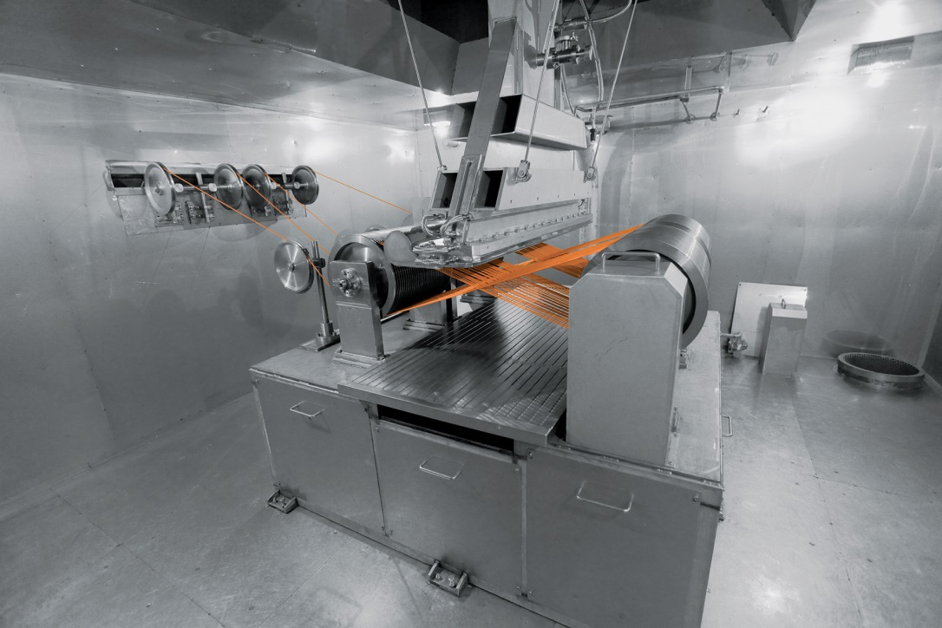
Dank Strahlenvernetzung, die auf der Anlage der Lapp Gruppe in Korea erfolgt, halten die Bahnkabel des Stuttgarter Anbieters den hohen Belastungen stand
Das Bild in druckfähiger Qualität finden Sie hier

www.lappkabel.de/presse

Über die Lapp Gruppe:
Die Lapp Gruppe mit Sitz in Stuttgart ist einer der führenden Anbieter von integrierten Lösungen und Markenprodukten im Bereich der Kabel- und Verbindungstechnologie. Zum Portfolio der Gruppe gehören Kabel und hochflexible Leitungen, Industriesteckverbinder und Verschraubungstechnik, kundenindividuelle Konfektionslösungen, Automatisierungstechnik und Robotiklösungen für Industrie 4.0 und die Smart Factory. Der Kernmarkt der Lapp Gruppe ist der Maschinen- und Anlagenbau. Weitere wichtige Absatzmärkte sind die Lebensmittel-, Energie-, Mobilitäts- und die Life Science Industrie.

Die Unternehmensgruppe wurde 1959 gegründet und befindet sich vollständig in Familienbesitz. Im Geschäftsjahr 2014/15 erwirtschaftete sie einen konsolidierten Umsatz von 886 Mio. Euro. Lapp beschäftigt weltweit rund 3.300 Mitarbeiter, verfügt über 17 Fertigungsstandorte und mehr als 39 internationale Vertriebsgesellschaften und arbeitet mit Partnerunternehmen in weiteren 100 Ländern.

